Лабораторная работа №2

Управление потоком выполнения программы

1. 1 вариант

Написать программу, которая определяет является ли число чётным.

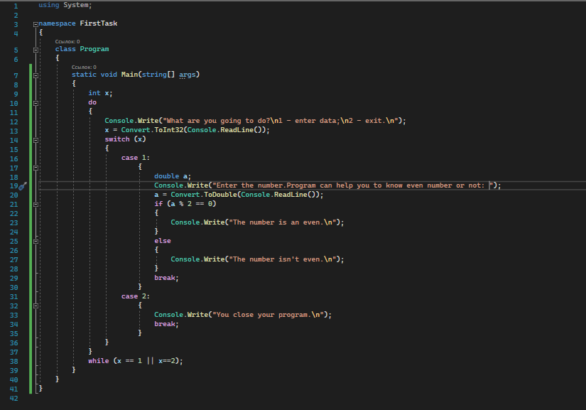

1. 15 вариант

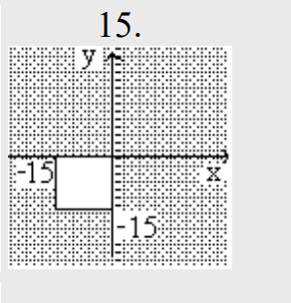Дана точка на плоскости с координатами (х, у). Составить программу, которая выдает одно из сообщений "Да", "Нет", "На границе" в зависимости от того, лежит ли точка внутри заштрихованной области, вне заштрихованной области или на ее границе. Области задаются графически следующим образом:

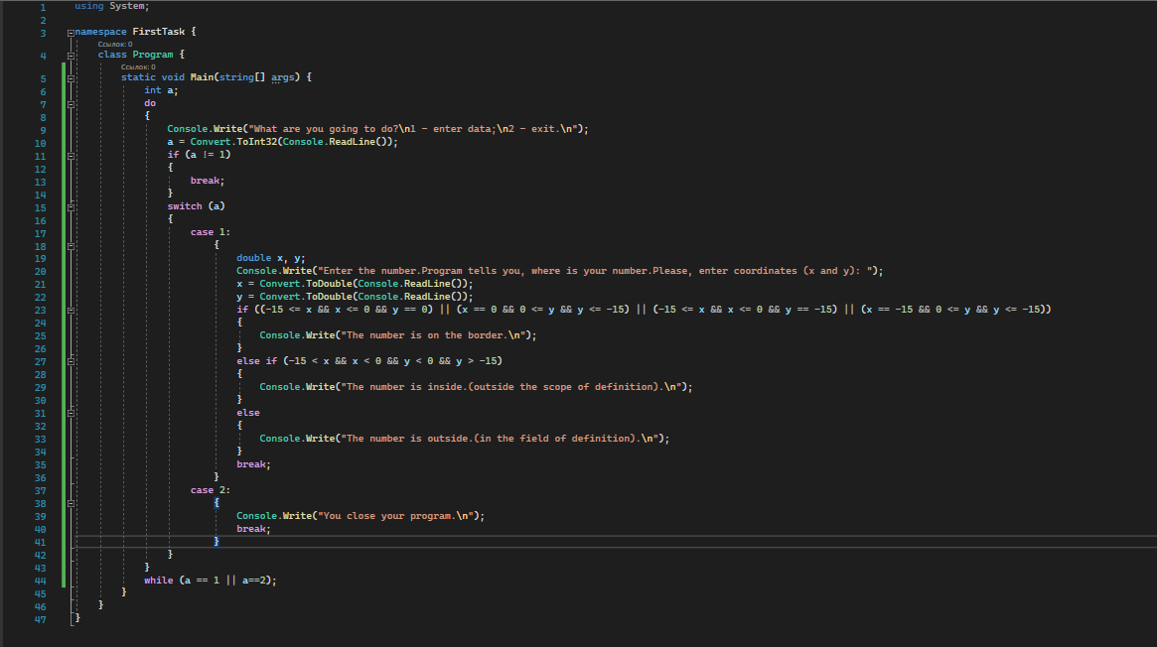

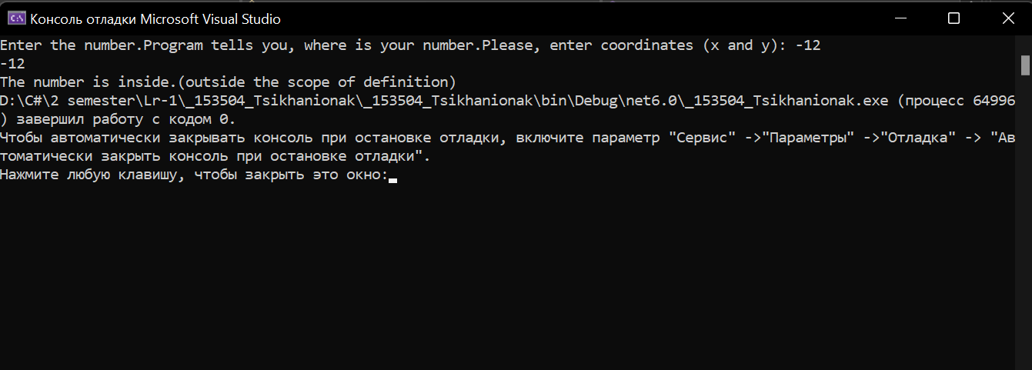а) Координаты точки, находящейся внутри (не в области определения).

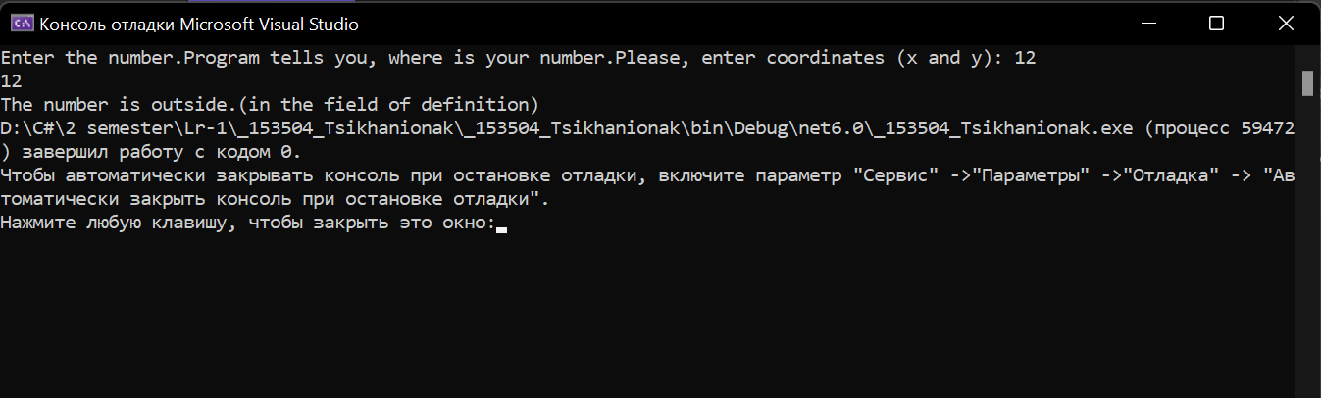б)Точка, снаружи(в области определения).

в)Точка, находящаяся на границе.

